2 Kerncentrales

2-1 Inleiding

In dit hoofdstuk gaat het over kerncentrales. Die hebben met radioactiviteit te maken. Want in kerncentrales wordt met radioactief materiaal gewerkt. In dit hoofdstuk ga je nadenken over de volgende vragen. Hebben mensen die in de buurt van een kerncentrale wonen daar last van? Wat voor gevolgen kan een groot ongeluk met een kerncentrale hebben?

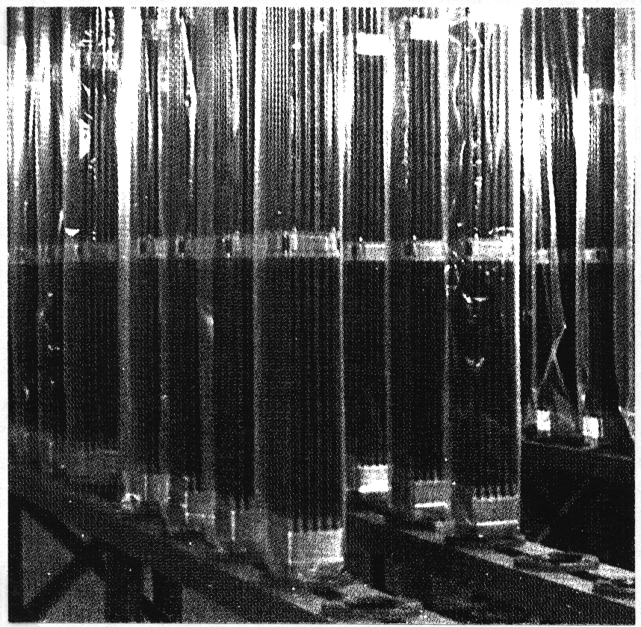

Een opslagruimte voor radioactief materiaal in een kerncentrale.
2-2 Bouwen van een "kerncentrale"

1 Veilig in de buurt van een kerncentrale wonen
Kerncentrales staan soms in de buurt van een stad. Maar de inwoners van zo'n stad mogen daar geen straling van ontvangen.
Hoe zorgt men daarvoor?

2 Een "kerncentrale" in het klein
In de klas ligt wat radioactief materiaal. Stel nu eens dat dat het radioactief materiaal in een kerncentrale is. De radioactieve spullen liggen dus al klaar. Er is alleen één probleem: de kerncentrale zelf is er nog niet.
Jullie mogen die "kerncentrale" straks zelf gaan bouwen. Of beter gezegd: een opslagruimte in die "kerncentrale". Een ruimte dus om die radioactieve spullen veilig in te bewaren.
De opslagruimte moet aan één belangrijke eis voldoen. Dichtbij jullie "kerncentrale" mag je er geen straling van ontvangen.

Bedenk een bouwplan voor de opslagruimte in jullie "kerncentrale". Zorg er wel voor dat jullie dat plan straks echt uit kunnen voeren.
Schrijf hieronder jullie plan op.

3 Wat we bij het uitvoeren van de bouwplannen hebben geleerd
Jullie bouwplannen zijn nu uitgevoerd. Schrijf hieronder op wat jullie daarbij geleerd hebben.

2-3 Ongelukken met kerncentrales

Jammer genoeg gebeuren er af en toe ongelukken met kerncentrales. Zoals in 1986 met een Russische kerncentrale in Tsjernobyl. Door een explosie werd een deel van die kerncentrale vernield. Misschien kunnen jullie je dat nog herinneren. In kranten en op het nieuws werd daar toen veel aandacht aan besteed.

4 Informatie over het ongeluk in Tsjernobyl
Hieronder staan enkele stukjes uit kranten van die tijd.
Bekijk die stukjes eens om je geheugen wat op te frissen.
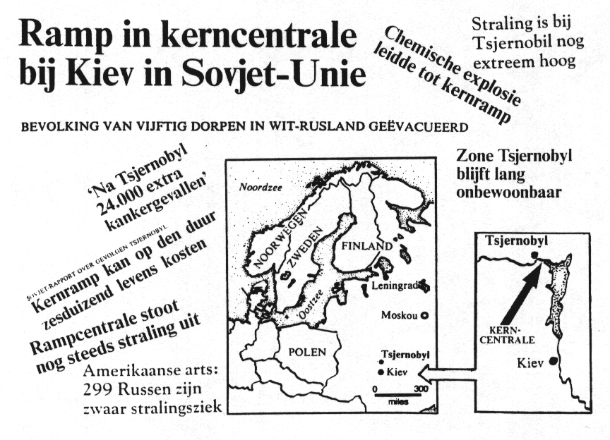

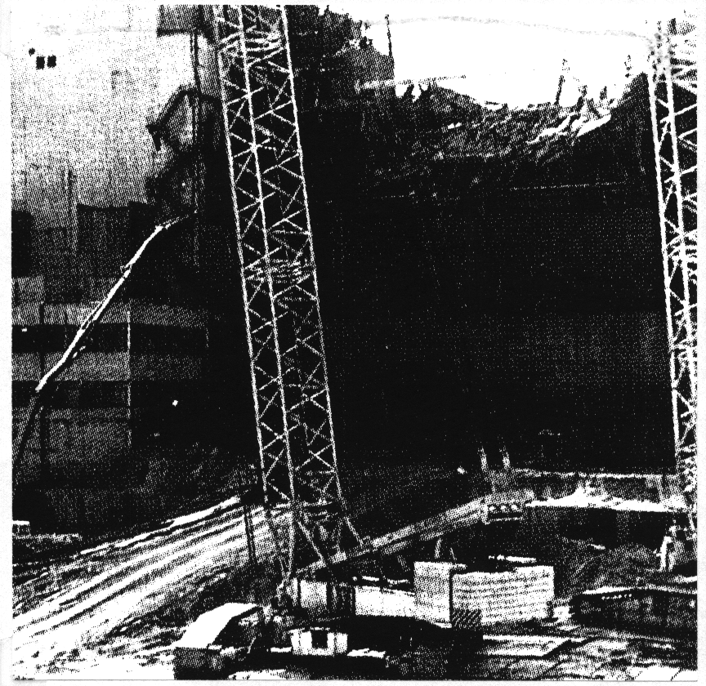

De kerncentrale in Tsjernobyl na het ongeluk.

5 Ook in Nederland konden we er de gevolgen van merken
Niet alleen voor de omgeving van Tsjernobyl had het ongeluk gevolgen. Ook in Nederland kregen we er last van. En dat terwijl Nederland op meer dan 1500 km van Tsjernobyl ligt.

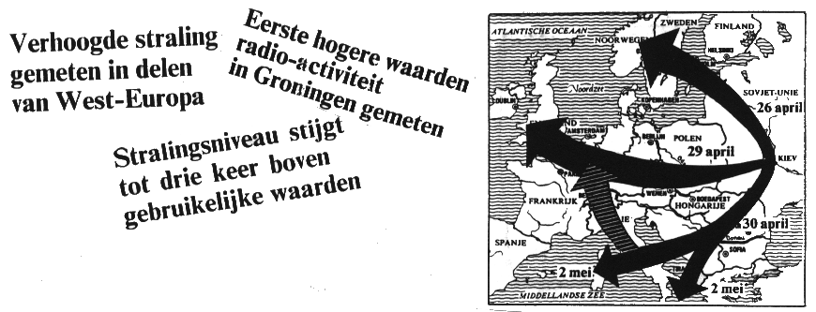
a Na het ongeluk werd in Nederland meer straling dan normaal gemeten. Hoe zou dat gekomen kunnen zijn?

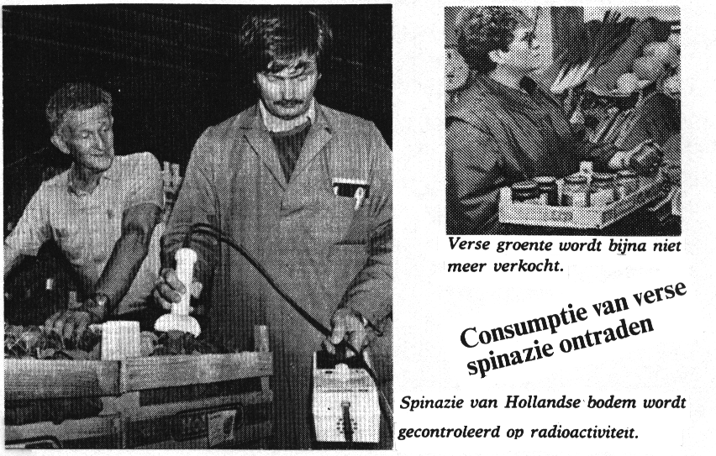

b In Nederland werd ook afgeraden verse groenten te eten. En de spinazie die toen geoogst werd moest doorgedraaid worden. Ook mocht er geen verse melk worden verkocht. Al die verse spullen waren te radioactief.
Hoe zouden die verse spullen radioactief geworden kunnen zijn?

6 Nabootsingen van het ongeluk in Tsjernobyl
a Jullie hebben bij opdracht 2 een "kerncentrale" gebouwd. Waar die staat noemen we even "Rusland". En de andere kant van het lokaal noemen we "Nederland".
Hoe kan men in "Nederland" straling meten door jullie "kerncentrale"? Wat zou daarvoor moeten gebeuren?
Schrijf hieronder een plan op. Of meer plannen als jullie er meer kunnen bedenken. (Zorg ervoor dat jullie plannen straks echt uitgevoerd kunnen worden.)

b Zouden jullie met de spullen in de klas iets radioactief kunnen maken? Bijvoorbeeld een appel.
Schrijf hieronder een plan op. Of meer plannen als het volgens jullie op meer manieren zou kunnen. (Jullie plannen moeten weer wel uitvoerbaar zijn.)

7 Resultaten van de nabootsingen
Schrijf hieronder op welke plannen zijn uitgevoerd en wat daarbij gebeurde.

2-4 Radioactief afval

8 Radioactief afval in de Ierse Zee
Bij kerncentrales ontstaat radioactief afval. Dat afval bestaat uit radioactief materiaal.
Radioactief afval wordt soms in zee gestort. Dat is erg omstreden. Lees het onderstaande stukje maar eens.

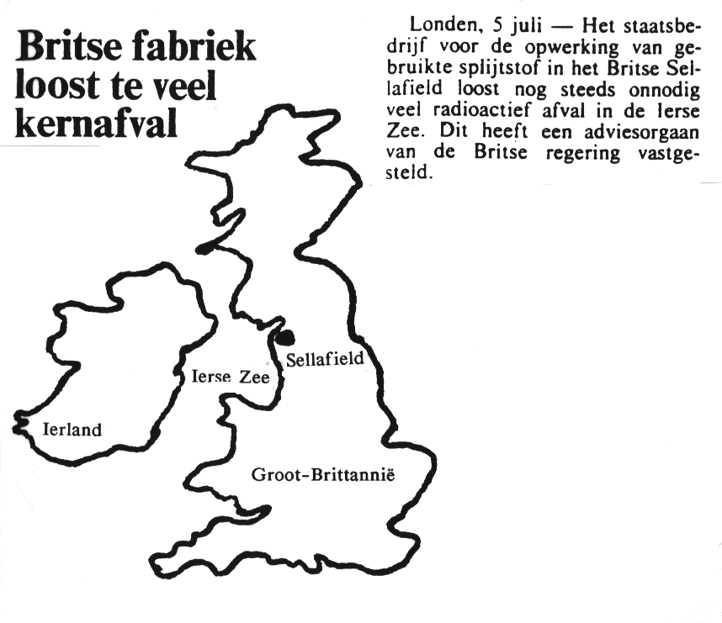

a Sommige vissen uit de Ierse Zee zijn radioactief.
Hoe zouden ze dat geworden kunnen zijn?

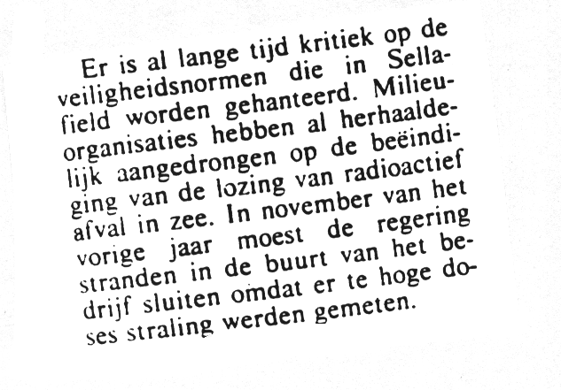

b Enkele stranden aan de Ierse Zee moesten gesloten worden. Daar werd teveel straling gemeten.
Hoe zou dat gekomen kunnen zijn?

2-5 Samenvatting

Belangrijk om te onthouden:

Vragen waar we nog een antwoord op moeten vinden:

